**Projet Python :**

Les arbres de Grenoble

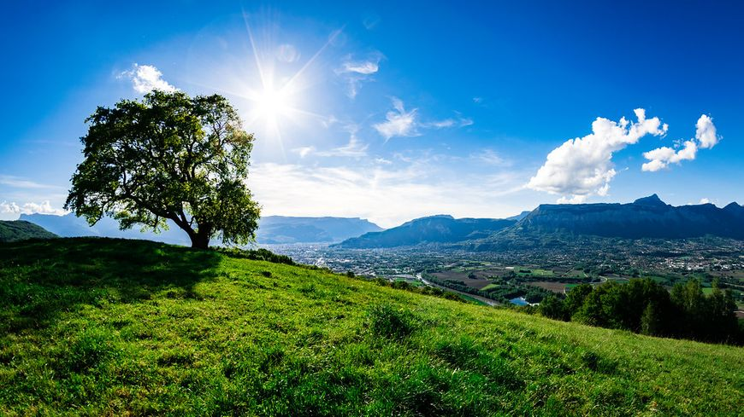

L'emblématique arbre de Venon

*Source : francebleu.fr*

**Itération 3**

**Analyse et stratégie**

**Objectifs de l’activité**

* Analyser la répartition des espèces d’arbres à Grenoble, l’évolution de cette diversité au cours du temps, comparaison avec les objectifs de la Métro en termes de diversification des espèces et proposition de stratégie de plantation.
* Utilisation de **pandas**

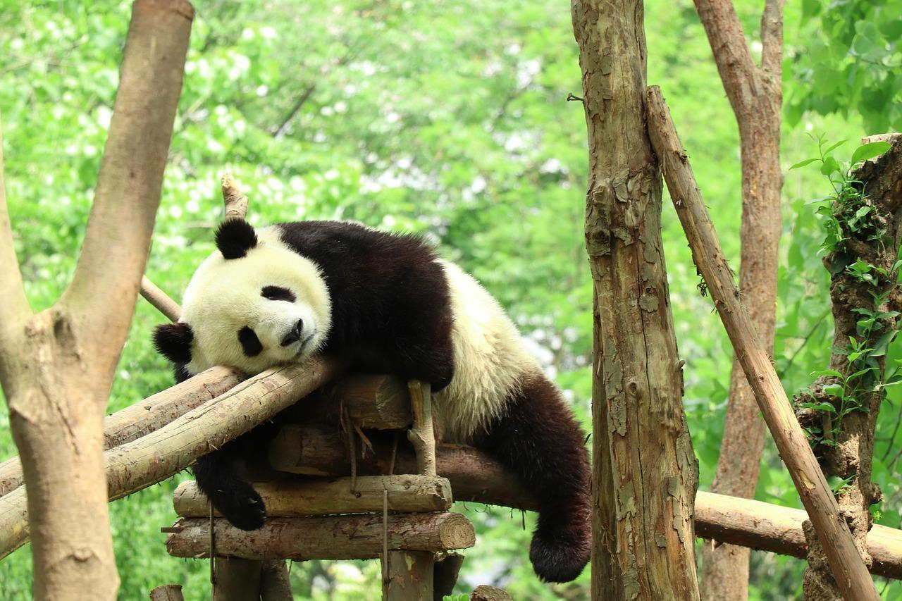

*La vie est plus simple avec un panda*

*@* [*Needpix.com*](https://www.needpix.com/)

**Consignes**

Introduction

* Commencez par vous familiariser avec **pandas** en manipulant un peu les données.
  + Pour faire un peu de gymnastique avec pandas, lisez la ressource R1 et R2; Appliquez les opérations basiques aux fichiers d’arbres.
* Une fois la gymnastique terminée, vous pouvez reprendre les consignes des itérations 1 et 2 **en utilisant pandas (et sans utiliser de boucle for !).**
* Plusieurs sources évoquent une espérance de vie moyenne des arbres en ville de 30 à 80 ans[1][2]. Les données de terrain disponibles pour Grenoble corroborent-elles ces sources ?
* En vous servant de l’annexe A, identifiez toutes les essences “non désirées” à Grenoble. Quelle est la proportion “essences désirées” vs “non désirées” ?
* Optionnel: Essayer de proposer une liste d'espèces à planter qui permet de remplir les objectifs annoncés en termes de diversification.

### Ressources

* R1: Towards Data Science :
  + <https://towardsdatascience.com/21-pandas-operations-for-absolute-beginners-5653e54f4cda>
* R2: 10 minutes of pandas:
  + <https://pandas.pydata.org/pandas-docs/stable/user_guide/10min.html>

Annexe A : Essences non désirées à Grenoble

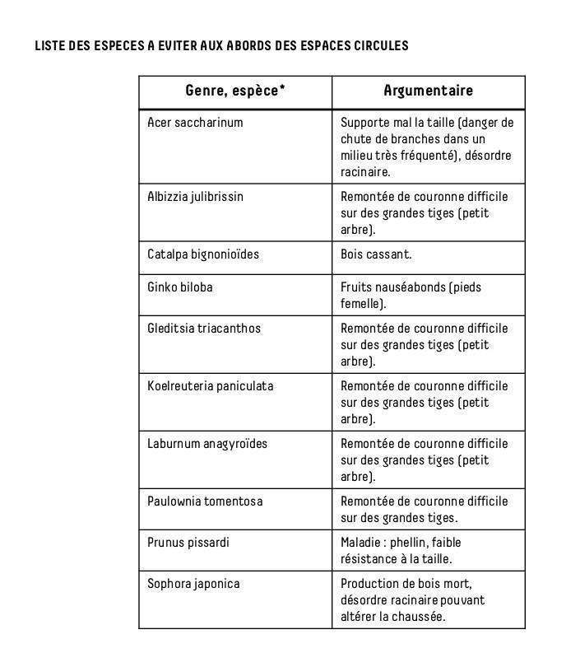

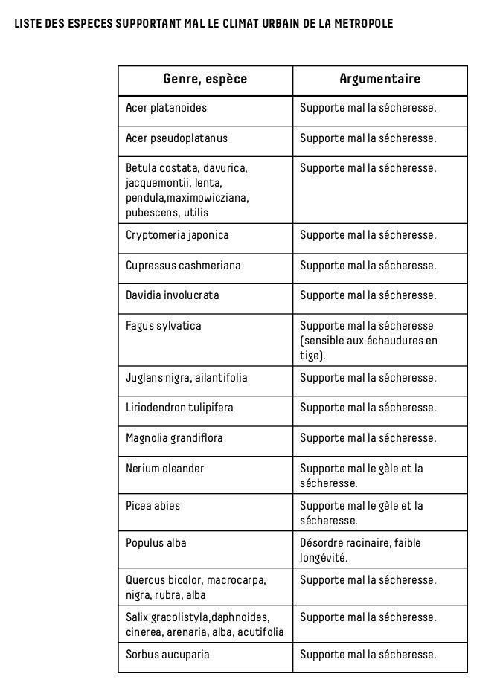

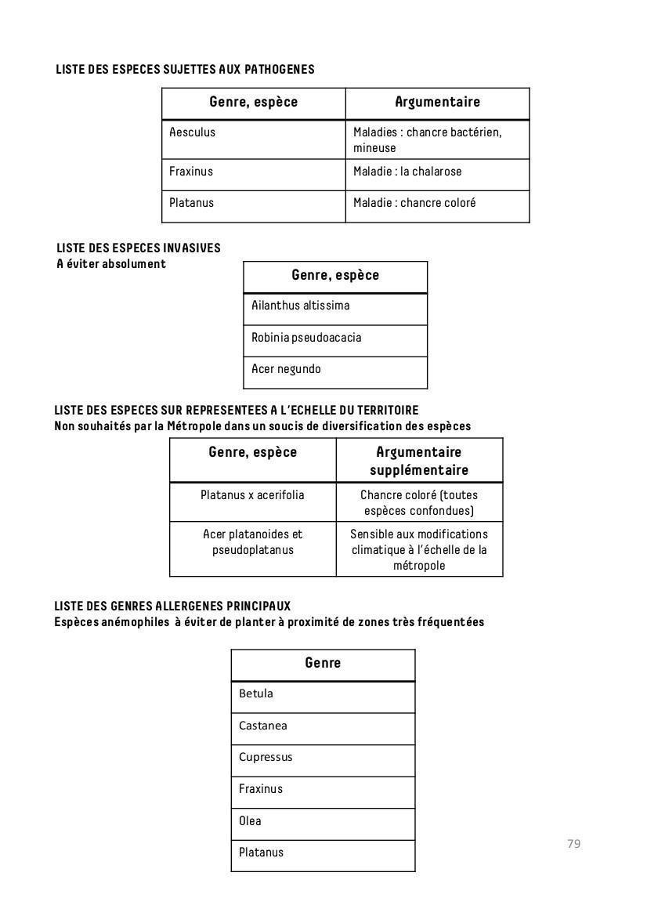

1. <https://fr.wikipedia.org/wiki/Arbre_urbain>
2. <https://www.natural-solutions.eu/blog/arbre-en-milieu-urbain>